|  |  |
| --- | --- |
| logo_png | logo-fipp-negativo |



**Sistemas para Internet**

**PROJETO INTEGRADOR DE TECNOLOGIAS**

Gilberto Prudêncio Vaz de Moraes

3391204460

**1 – INTRODUÇÃO**

1.1 Objetivo

O projeto apresenta os requisitos do sistema em diferentes níveis de detalhamento transparecendo o relacionamento entre cliente e analista/desenvolvedor, servindo como documentação das necessidades apresentadas pelo cliente e guia de apoio para facilitar a compreensão e base de estudos para manutenções futuras.

1.2 Escopo

O SantaClube é um sistema de automação de processos administrativos do clube da AFUSCAPP, que permite controlar fluxo de caixa de forma fácil e rápida onde o usuário poderá lançar contas a pagar e contas a receber, recebimentos e pagamentos, também será possível efetuar transferências. O usuário poderá controlar vale que permite a um associado interno realizar compras em parceiros conveniados da AFUSCAPP no qual o valor utilizado é descontado do pagamento do associado. Será possível gerar contas a receber associados referente a mensalidades e vales automatizando o lançamento dos mesmos no caixa.

Com SantaClub será possível gerenciar: associados internos e externos (não funcionários da Santa Casa), convênios, contas de fluxo de caixa, categorias de fluxo de caixa, para separar as despesas por categoria, dados da empresa, que será utilizado como cabeçalho de relatórios, contatos e endereços de associados, e por fim gerenciar mensalidade, informando os dados da mensalidade para que seja possível gerar contas a receber mensalistas. Existem 3 valores de mensalidade, as de associados internos, externos e indicados, os indicados são dependentes de associados internos, o valor de sua mensalidade se torna igual de associado externo caso o seu padrinho deixe de ser um associado interno.

O SantaClub conta com um controle de autenticação e autorização, portanto o administrador do sistema poderá gerenciar usuários e grupos, gerenciando os grupos do usuário garantindo que o usuário acesse determinadas funcionalidades no sistema através da permissão do grupo.

Controle de Fluxo de caixa: Permite o usuário efetuar movimentação de caixa que são lançamento de contas a pagar e contas a receber de maneira simples e descomplicada informando os dados da movimentação como valor, data e a categoria de conta, assim o usuário poderá atualizar o status da conta alternando entre pago e não pago, o que fará com que o sistema atualize o saldo do caixa imediatamente. Também pode detalhar os pagamentos e recebimentos caso eles sejam parciais, ou seja, o usuário pode informar um ou mais pagamento/recebimento para um determinado lançamento, desde que a soma dos valores não ultrapassem o valor do lançamento, assim, quando o valor for igual ao total do lançamento o sistema atualiza o status da conta para pago/recebido, também é possível anexar ao lançamento documentos digitalizados como nota fiscal e comprovantes, garantindo a durabilidade e facilitando a localização, também é possível vincular um associado a um lançamento que se for de recebimento interage com o status do associado tornando o devedor caso houver recebimentos pendentes do associado, finalizando é possível registrar a transferência de valores entre as contas fazendo um lançamento de transferência.

O controle de vale tem o objetivo de tornar confiável o relacionamento comercial entre associados e convênios, disponibilizando um adiantamento de salário ao associado interno para utilizar em um ou mais conveniado da AFUSCAPP, desde que soma total utilizada em cada convenio não exceda o valor do vale. Para lançar Vale o usuário deverá informar o cadastro do associado, o valor e validade do vale, que é registrado pelo sistema com status “em aberto”, até que seja gerado contas a receber de associados, finalizando com a impressão do mesmo. Em determinada data os convênios enviarão uma lista de gastos por associado com código do vale e valor utilizado, então com posse da lista o usuário poderá lançar gasto de vale no SantaClub registrando o valor utilizado do vale e em quais convênios foram utilizados.

O usuário poderá gerar contas a receber associados, o SantaClub localiza os associados ativos e gera, uma conta a receber de cada associado externo, referente a mensalidade, uma conta a receber intitulada “Santa Casa desconto Folha”, com o valor total da soma de mensalidades e vales utilizados de cada associado interno. O sistema atualiza o status do associado para em débito, até que as contas a receber vinculadas a ele estejam constando como pagas.

Para finalizar o usuário poderá exportar folha de desconto em um arquivo, que poderá ser baixado ou enviado por e-mail através do sistema ganhando agilidade no processo. O arquivo gerado será utilizado pelo Recursos Humanos da Santa Casa realizar o desconto na folha de pagamento dos funcionários associados internos da AFUSCAPP.

1.3 Definições, Siglas e Abreviações

AFUSCAPP - Associação dos Funcionários da Santa Casa de Presidente Prudente

MYSQL – SGBD utilizado no sistema.

ERS - Especificação de Requisitos de Software.

SGBD – Sistema Gerenciador de Banco de dados.

Licença – Prazo de uso de um determinado software.

MVC – Padrão de Projeto Model View Controller

1.4 Referências

R1: Anexo 1 TELAS DO SISTEMA ATUAL DA EMPRESA.

1.5 Informações Adicionais

1.5.1 Dados da Instituição

* Universidade do Oeste Paulista (Unoeste) Faculdade de Informática de Presidente Prudente (FIPP) José Bongiovani, 700 - Cidade Universitária - Bloco H – 1º andar Fone: 18 3229-1060 E-mail Coordenação Estágio: fippcoordestagios@fipp.unoeste.br

1.5.2 Dados da Empresa

* Associação dos Funcionarios da Santa Casa de Presidente Prudente - CNPJ 44.886.499/0001-90 inscriçao Municipal 806.150.161.4333, Endereço Rodovia Assis chateubriand km 455-600: bairro Aeroporto Presidente Prudente

1.5.3 Legislação de Software

Possuindo apenas direitos de uso o cliente não tem direito de revenda do software e o mesmo não poderá ser replicado em outros estabelecimentos que não sejam filiais da empresa AFUSCAP citada neste documento.

1.6 Visão Geral

O capítulo 1 abrange o proposito geral do sistema, quais seus principais recursos e necessidades do cliente, definições de termos e siglas que são utilizados neste documento.

O capítulo 2 descreve os requisitos que o sistema está proposto a atender para auxiliar na gestão do negócio do cliente, expondo limites e dependências para o bom uso do software e as características do usuário.

**2 – DESCRIÇÂO GERAL DO PRODUTO**

2.1 Estudo de Viabilidade

|  |  |  |  |  |
| --- | --- | --- | --- | --- |
| ESTUDO DE VIABILIDADE 3 | | | | |
| Descrição | Quantidade | Situação | Valor Unitário | Valor Total |
| Licença Windows 7 | 1 | Possui | 0 | 0 |
| Computador | 1 | Possui | 0 | 0 |
| Servidor Apache + Licença | 1 | Grátis | 0 | 0 |
| Servidor Mysql + Licença | 1 | Grátis | 0 | 0 |
| Instalação | 1 | Grátis | 0 | 0 |
| Impressora | 1 | Possui | 0 | 0 |
| Scanner | 1 | Possui | 0 | 0 |
| Total |  |  |  | 0 |

2.1.1 Justificativa para a alternativa selecionada

O Sistema é desenvolvido em PHP e as ferramentas de hospedagens são totalmente gratuitas tornando a implementação muito barata, além do SGBD também ser gratuito e comportar as necessidades apresentadas.

Como o serviço vai ser utilizado apenas por um usuário inicialmente, é cabível fazer a instalação local até que a empresa se sinta confortável em contratar um serviço de hospedagem com maiores benefícios de segurança e melhor experiência com o sistema, o sistema é altamente escalável e suportara quando a empresa julgar necessário o uso de múltiplos usuários em acessos remotos.

2.2 Funções do Produto

|  |  |  |  |  |  |  |  |  |  |
| --- | --- | --- | --- | --- | --- | --- | --- | --- | --- |
| **Requisitos do sistema** | | | | | | | | | |
| Referência | Função | | Visibilidade | | | Atributo | Detalhes | | Categoria |
| RF\_B01 | Gerenciar dados da empresa | | **E** | | | TF |  | | **O** |
| RF\_B02 | Gerenciar associados | | **E** | | | TF |  | | **O** |
| RF\_B03 | Gerenciar convênios | | **E** | | | TF |  | | **O** |
| RF\_B04 | Gerenciar categorias de lançamentos | | **E** | | | TF |  | | **O** |
| RF\_B05 | Gerenciar valor mensalidade | | **E** | | | TF |  | | **O** |
| RF\_B06 | Gerenciar contas | | **E** | | | TF, TBD |  | | **O** |
| RF\_B07 | Gerenciar usuários | | **E** | | | TF |  | | **O** |
| RF\_B08 | Gerenciar grupos de usuários | | **E** | | | TF |  | | **O** |
| RF\_F01 | Atualizar status associado | | **E/O** | | | TF, TBD |  | | **O** |
| RF\_F02 | Gerar contas a receber associados | | **E** | | | TF, TBD |  | | **O** |
| RF\_F03 | Lançar contas a pagar | | **E** | | | TF, TBD |  | | **O** |
| RF\_F04 | Lançar contas a receber | | **E** | | | TF, TBD |  | | **O** |
| RF\_F05 | Lançar recebimentos | | **E** | | | TF, TBD |  | | **O** |
| RF\_F06 | Lançar pagamentos | | **E** | | | TF |  | | **O** |
| RF\_F07 | Lançar Transferência | | **E** | | | TF, TBD |  | | **O** |
| RF\_F08 | Atualizar status lançamento | | **E /O** | | | TF, TBD |  | | **O** |
| RF\_F10 | Atualizar saldo caixa | | **O** | | | TF, TBD |  | | **O** |
| RF\_F11 | Lançar vale | | **E** | | | TF, TBD |  | | **O** |
| RF\_F12 | Realizar recebimentos vale | | **E** | | | TF, TBD |  | | **O** |
| RF\_F13 | Atualizar status vale | | **O** | | | TF, TBD |  | | **O** |
| RF\_F14 | Exportar Folha de descontos | | **E** | | | TF |  | | **O** |
| RF\_S01 | Emitir Vale | | **E** | | | TF, TBD | Máx 5 seg. | | **D** |
| RF\_S02 | Exportar Folha de descontos | | **E** | | | DES | Máx 30 seg. | | **D** |
| RF\_S03 | Relatório de sócios: Filtros: [ internos, externos, ativos, atrasados]; | | **E** | | | DES | Máx 5 seg. | | **D** |
| RF\_S04 | Emitir relatório de movimentação financeira  Filtros: [período, status, categoria] | | **E** | | | DES | Máx 5 seg. | | **D** |
| RF\_S05 | Relatório de contas contas a receber [período, status | | **E** | | | DES | Máx 5 seg. | | **D** |
| RF\_S06 | Relatório de contas contas a pagar | | **E** | | | DES | Máx 5 seg. | | **D** |
| **Observações** | | | | | | | | | |
| **Em visibilidade:** | | O => Oculto / E => Visível | |  | **Em Atributo:** | | | O=>Obrigatório | |
| **Em Categoria:** | | TF => Tolerância a Falhas | |  |  | | | D=>Desejável | |
|  | | DES => Desempenho | |  |  | | |  | |
|  | | TBD => Transação em Banco de Dados | |  |  | | |  | |

2.3 Características do Usuário

O usuário do sistema deve ter conhecimento básico em navegação de internet como click único em links, assim as condições mínimas para o uso do sistema se restringe a regra de negócio.

2.4 Limites, Suposições e Dependências

O requisito mínimo para instalar o servidor local para iniciar-se o trabalho com o software é um processador intel Pentium 4 ou superior, 512mb de ram e 512Mb de espaço em disco e um sistema operacional Linux ou Windows xp ou superior, que suportem o Google Chrome v26.0+ recomendado para execução da aplicação web construída.

2.5 Requisitos Adiados

Não se aplica

**3 – REQUISITOS ESPECÌFICOS**

3.1 Diagrama de Casos de Uso

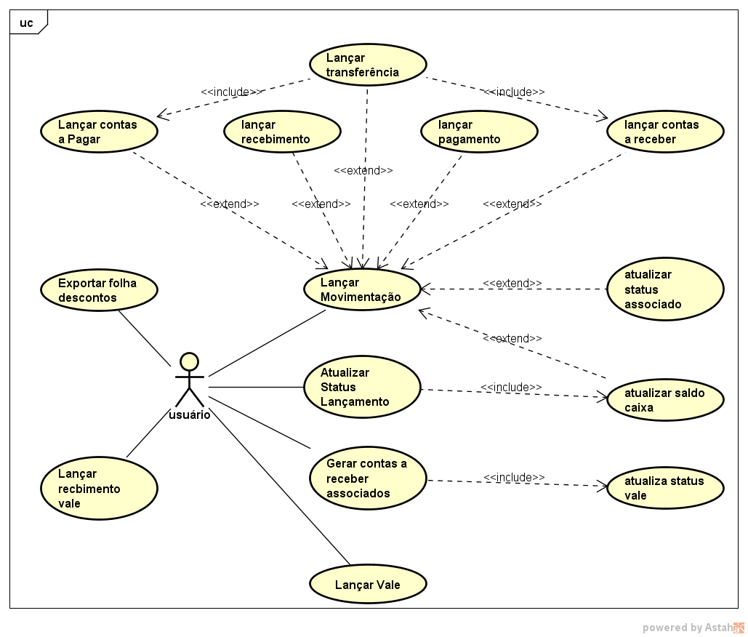

3.1.1 Especificações de Casos de Uso

|  |
| --- |
| **Caso de Uso:** Abrir Comanda |
| **Referências:** RF\_F01, RF\_F05 |
| **Descrição Geral:**  Abre uma comanda para lançamento de pedidos |
| **Atores:**  Funcionário |
| **Pré-condições:** usuário deve estar autenticado no sistema, e ter permissão funcionário |
| **Garantia de sucesso (Pós-Condições):**  Comanda Aberta, inclui caso de uso efetuar pedido mesa |
| **Requisitos Especiais:**  Tolerância a falhas |
| **Fluxo Básico:** |
| 1. Usuário solicita nova comanda 2. Sistema carrega interface, e lista mesas cadastradas. 3. Usuário informa a dados da comanda. 4. Sistema valida dados, efetua a gravação da comanda e inicia caso de uso Efetuar Pedido Mesa |
| **Fluxos Alternativos:** |
| 1. Usuário informa dados comanda.    1. Dados comanda inválido.    2. Sistema informa erros. |

3.1.1.1 Diagrama(s) de Atividades para Casos de Uso

Não se aplica.

3.2 Requisitos de Interface Externa

Não se aplica.

3.2.1 Interfaces do Usuário

A interface seguira um template base onde definira o tema do layout utilizado, terá um menu lateral de opções que pode ser encolhido ganhando espaço na tela principal onde são carregado os controles da atividade necessária.

O grande diferencial é que através da interface reativa o usuário poderá chamar componentes que atentem funções especificas e em alguns cliques sem precisar alterar entre paginas realizam a ação necessária.

Todo alerta de maior relevância será disposto através de alertas que necessitam a interação do usuário, os de menor importância serão exibidos em alertas com tempo de vida menor fechando automaticamente sem interromper a interação do usuário com o sistema.

3.2.2 Interfaces de Software

O projeto será desenvolvido na linguagem PHP 7.0, com a framework Laravel 5.3 no backend e o VueJS 2.0 como arquitetura reativa front end. O software será escrito com Atom io v1.19.5 x64 poderoso e flexível editor de códigos capaz de receber novos pacotes que o tornam mais eficientes no desenvolvimento de código além de ser open source pode ser baixada em https://atom.io, o SGBD utilizado será o MYSQL.

3.2.3 Interfaces do Sistema

Não se aplica.

3.2.4 Interfaces de Hardware

Não se aplica.

3.2.5 Interfaces de Comunicação

Não se aplica.

3.3. Outros Requisitos

Não se aplica

3.4 Modelo Conceitual

<no modelo conceitual utiliza-se da representação do diagrama de classes da UML, entretanto, são colocados somente o nome do conceito, os seus atributos mais relevantes e as multiplicidades. Um conceito, não necessariamente, será uma classe de implementação.>

**4 – PROJETO DE SOFTWARE**

4.1 Diagramas de Interação

< diagrama de seqüência ou diagrama de colaboração (que na versão UML 2.0 recebeu o nome de diagrama de comunicação)>

4.2 Diagrama de Classes

<diagrama de classes de implementação>

4.3 Mapeamento OO-Relacional

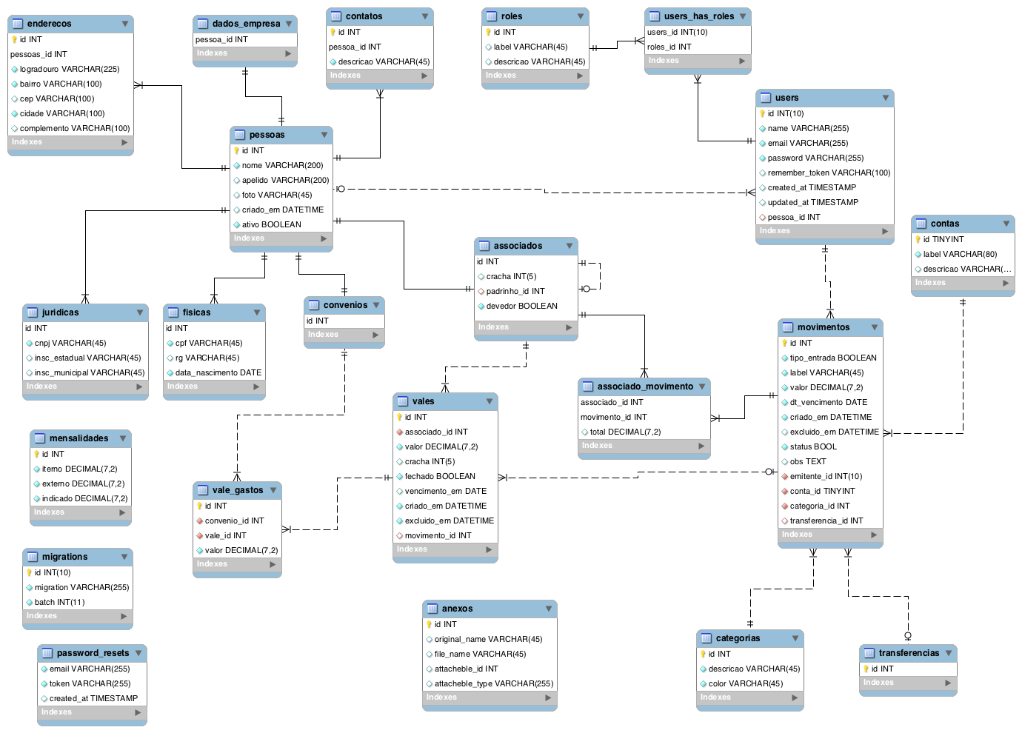

**5 – DOCUMENTOS ESPECÍFICOS PARA SISTEMAS WEB**

5.1 Projeto de Interface

A interface terá como base um template gratuito do Gentelela Alela que compõe boostrap 3 uma biblioteca css com alguns recursos javascript, dispondo das cores principais Azul cinza e branco, a interface é dividida em menu, cabeçalho e conteúdo da pagina acontece a transição de paginas.

5.2 Mapa de Navegação

<mostra os possíveis caminhos de navegação entre as páginas do sistema. O mapa de navegação pode ser desenhado por níveis de acesso. Pode ser usada a notação WAE.>

APÊNDICE 1 – ESTUDO DE VIABILIDADE

|  |  |  |  |  |
| --- | --- | --- | --- | --- |
| ESTUDO DE VIABILIDADE 1 | | | | |
| Descrição | Quantidade | Situação | Valor Unitário | Valor Total |
| Licença Windows 7 | 1 | Possui | 0 | 0 |
| Computador | 1 | Possui | 0 | 0 |
| Hospedagem Php + Mysql | 1 | Adquirir | R$ 251,88ano | 0 |
| Dominio | 1 | Adquirir | R$ 30,00/ano |  |
| Instalação | 1 | Grátis | 0 | 0 |
| Impressora | 1 | Possui | 0 | 0 |
| Scanner | 1 | Possui | 0 | 0 |
| Total |  |  |  | 0 |

|  |  |  |  |  |
| --- | --- | --- | --- | --- |
| ESTUDO DE VIABILIDADE 2 | | | | |
| Descrição | Quantidade | Situação | Valor Unitário | Valor Total |
| Licença Linux | 1 | Grátis | 0 | 0 |
| Computador | 1 | Possui | 0 | 0 |
| Servidor Apache + Licença | 1 | Grátis | 0 | 0 |
| Servidor Mysql + Licença | 1 | Grátis | 0 | 0 |
| Instalação | 1 | Grátis | 0 | 0 |
| Impressora | 1 | Possui | 0 | 0 |
| Scanner | 1 | Possui | 0 | 0 |
| Total |  |  |  | 0 |

|  |  |  |  |  |
| --- | --- | --- | --- | --- |
| ESTUDO DE VIABILIDADE 3 | | | | |
| Descrição | Quantidade | Situação | Valor Unitário | Valor Total |
| Licença Windows 7 | 1 | Possui | 0 | 0 |
| Computador | 1 | Possui | 0 | 0 |
| Servidor Apache + Licença | 1 | Grátis | 0 | 0 |
| Servidor Mysql + Licença | 1 | Grátis | 0 | 0 |
| Instalação | 1 | Grátis | 0 | 0 |
| Impressora | 1 | Possui | 0 | 0 |
| Scanner | 1 | Possui | 0 | 0 |
| Total |  |  |  | 0 |

APÊNDICE 2 – PROTÓTIPO E RELATÓRIO DE ANÁLISE

Figura x – Tela de Login

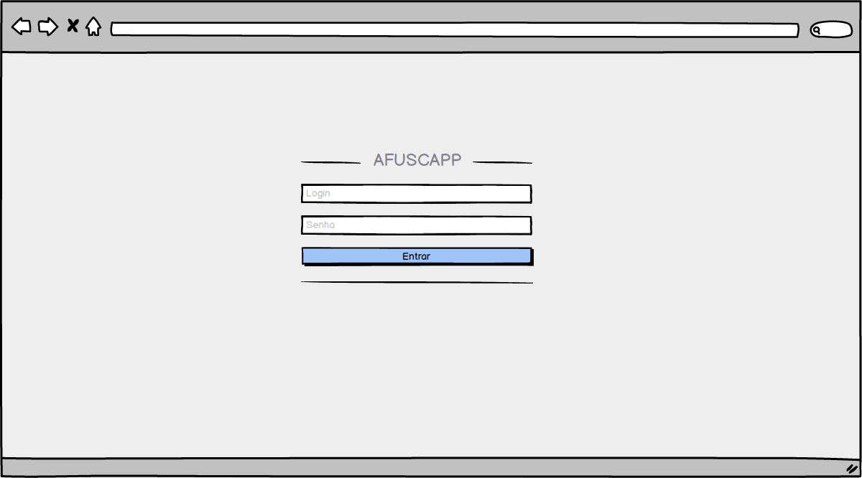

Fonte: Elaborado pelo autor

Figura x – Tela de Home Page

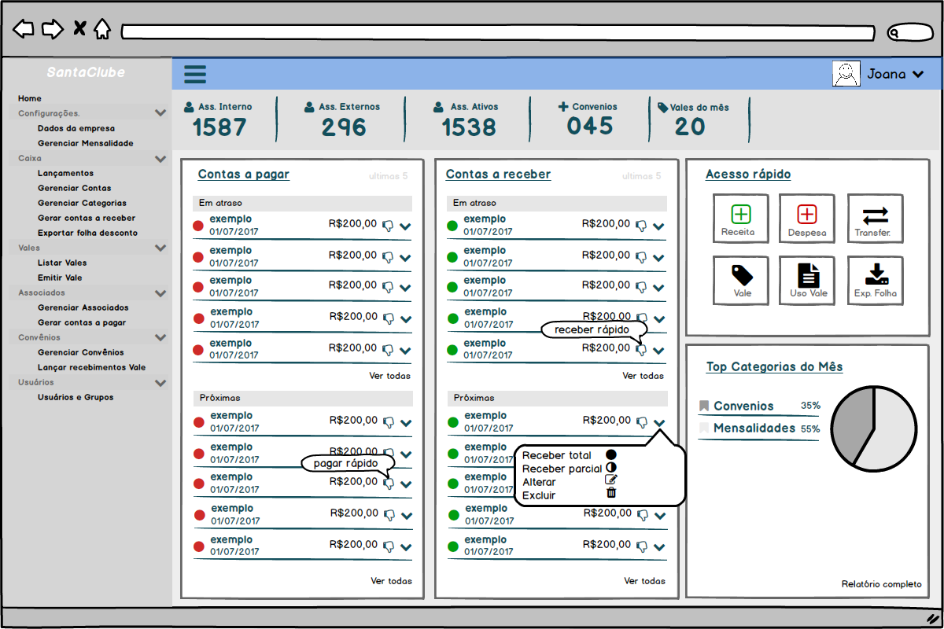

Fonte: Elaborado pelo autor

Figura x – Tela de gerenciar associados internos e externos

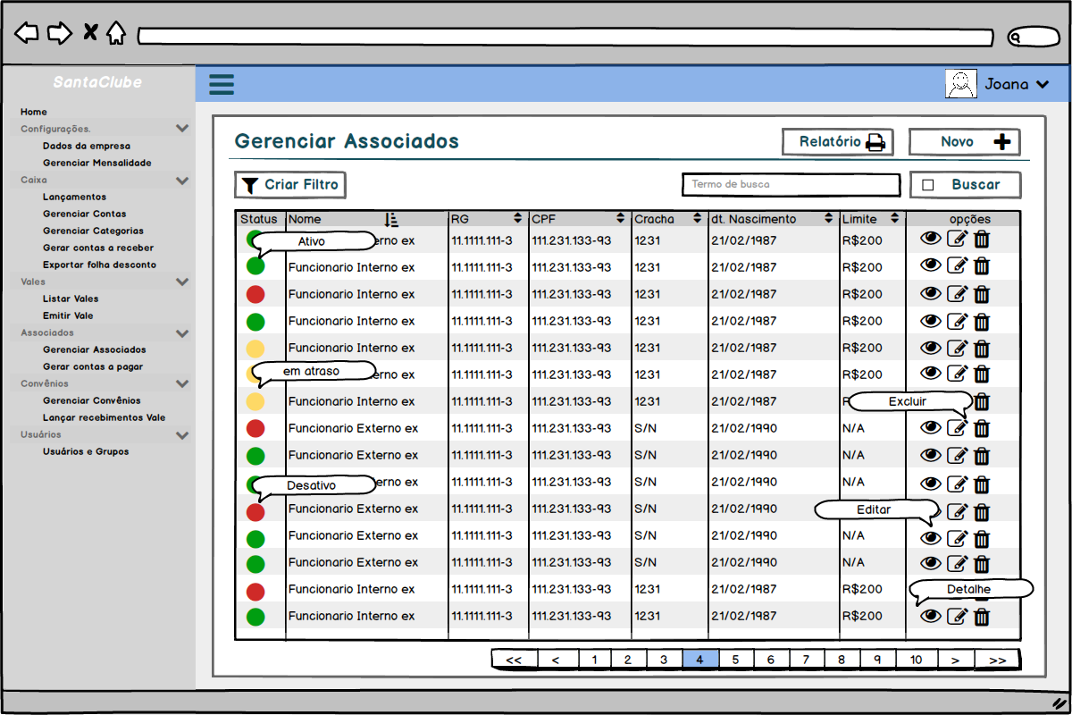

Fonte: Elaborado pelo autor

Figura x – Tela de gerenciar convênios

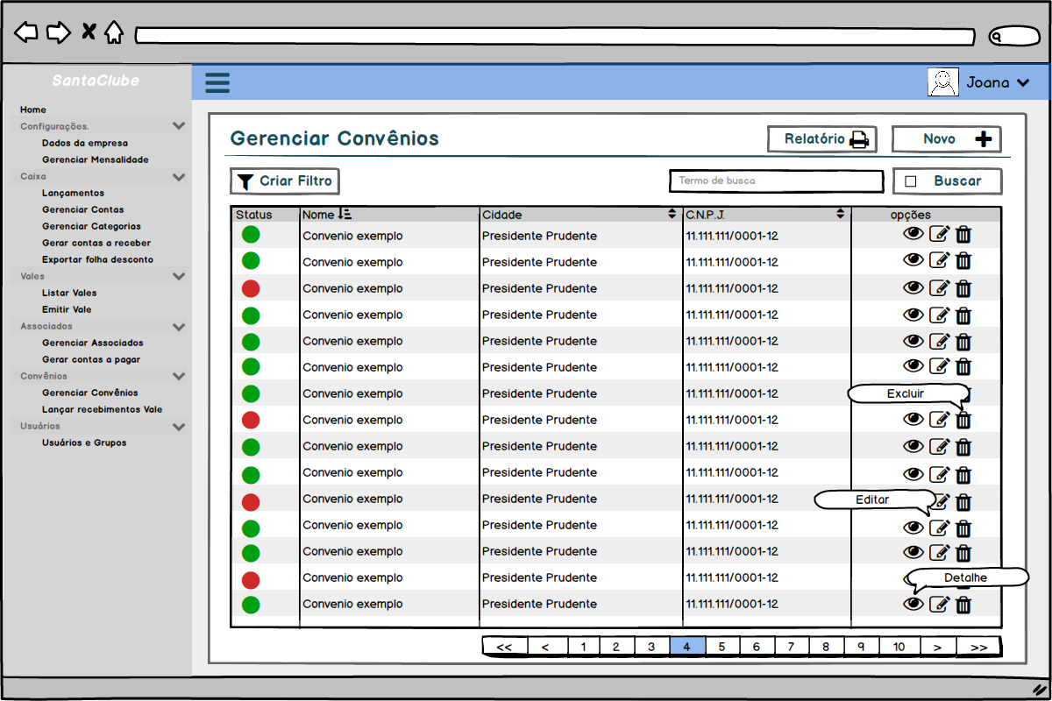

Fonte: Elaborado pelo autor

Figura x – Tela de gerenciar categorias de lançamento

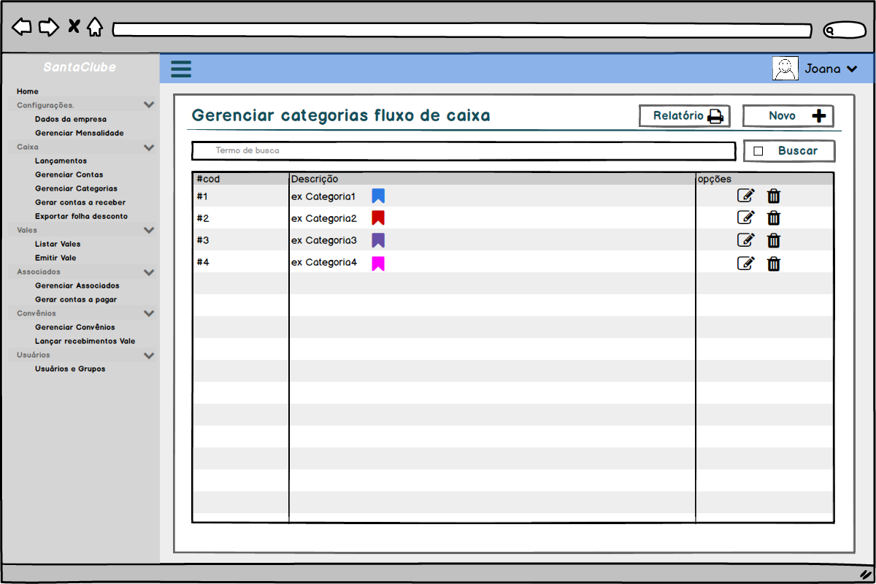

Fonte: Elaborado pelo autor

Figura x – Tela de Gerenciar Contas

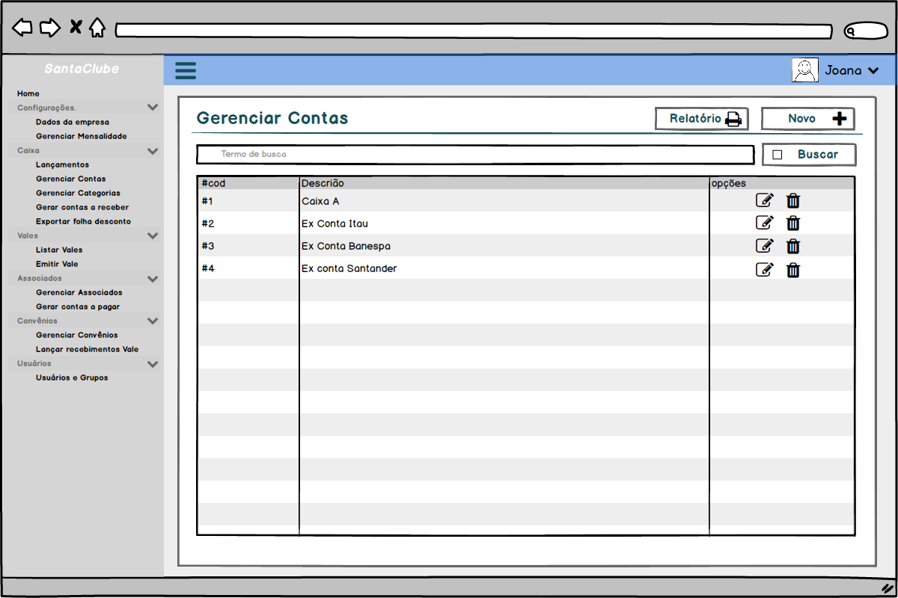

Fonte: Elaborado pelo autor

Figura x – Tela dados da empresa

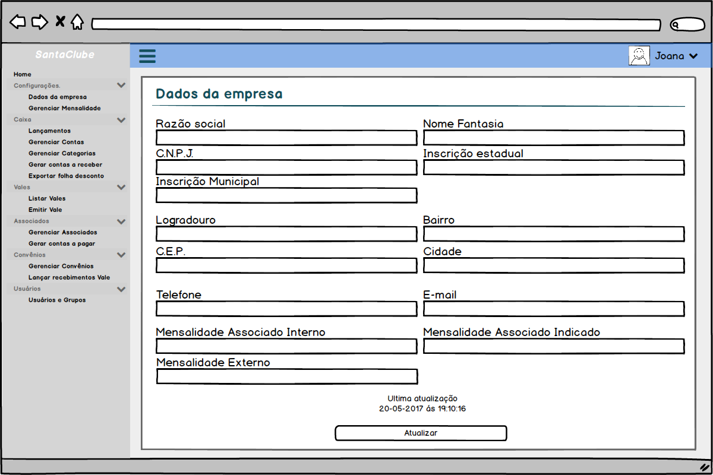

Fonte: Elaborado pelo autor

Figura x – Tela de Gerenciar Usuários e Grupos

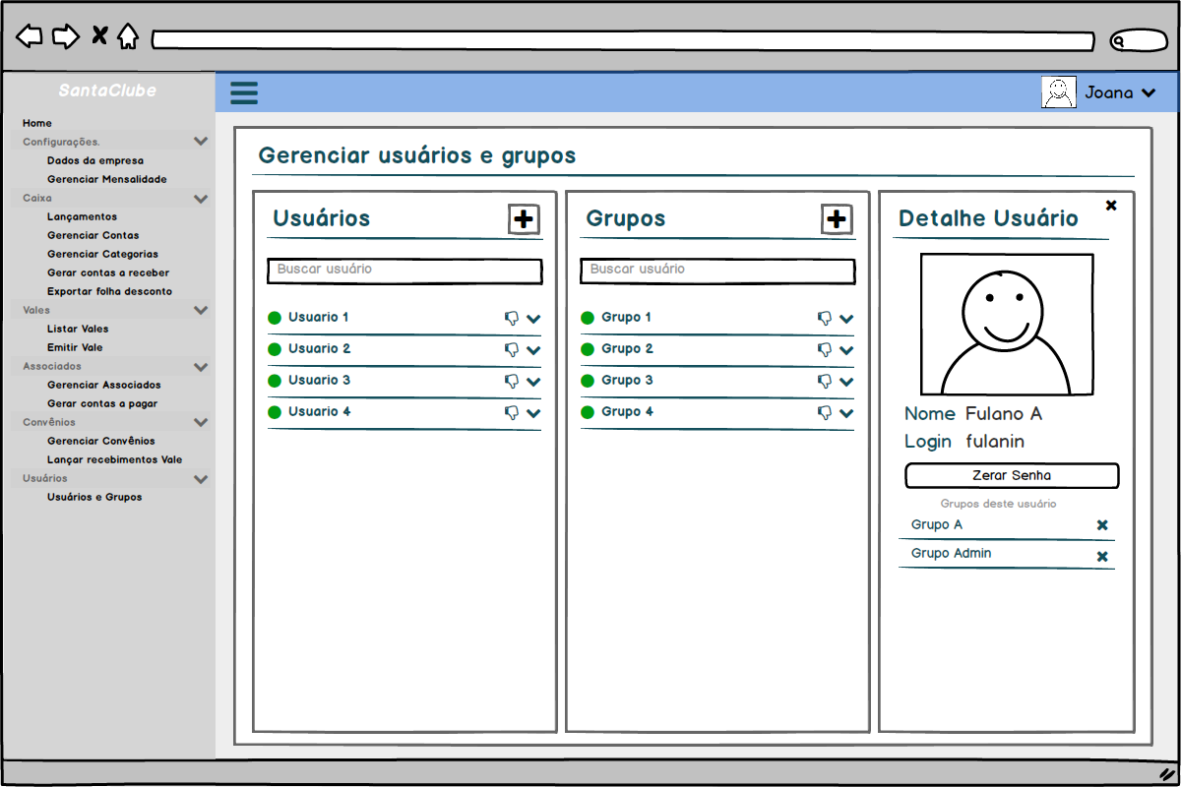

Fonte: Elaborado pelo autor

Figura x – tela de Fluxo de Caixa / Lista

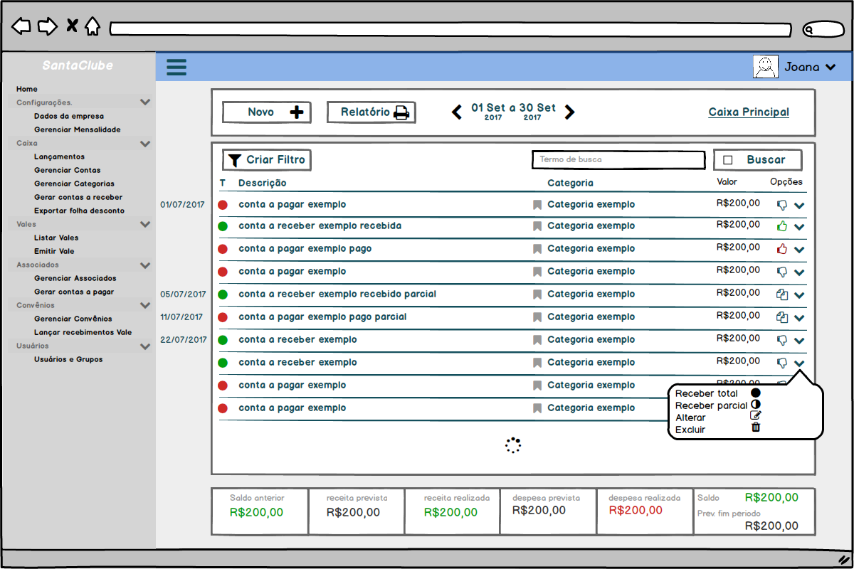

Fonte: Elaborado pelo autor

Figura x – tela de Fluxo de Caixa / Detalhes

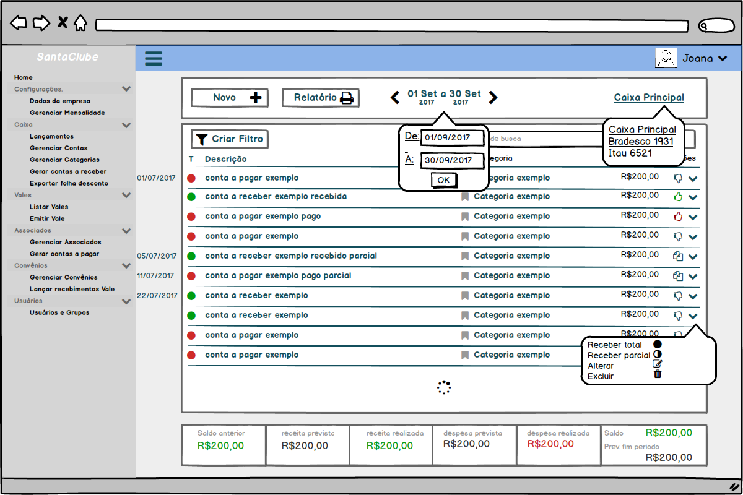

Fonte: Elaborado pelo autor

Figura x – tela de Fluxo de Caixa / Lançamento

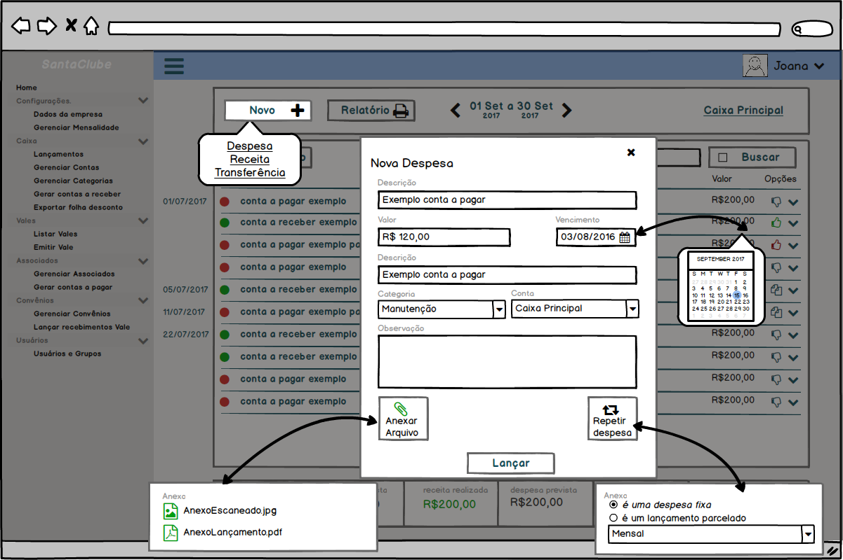

Fonte: Elaborado pelo autor

Figura x – Tela de Fluxo de Caixa / Receber, Pagar Parcial

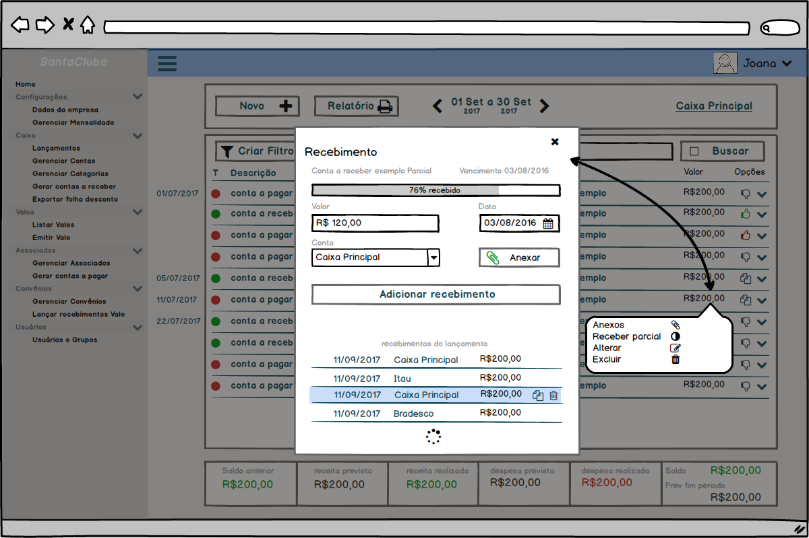

Fonte: Elaborado pelo autor

Figura x – Tela de vales

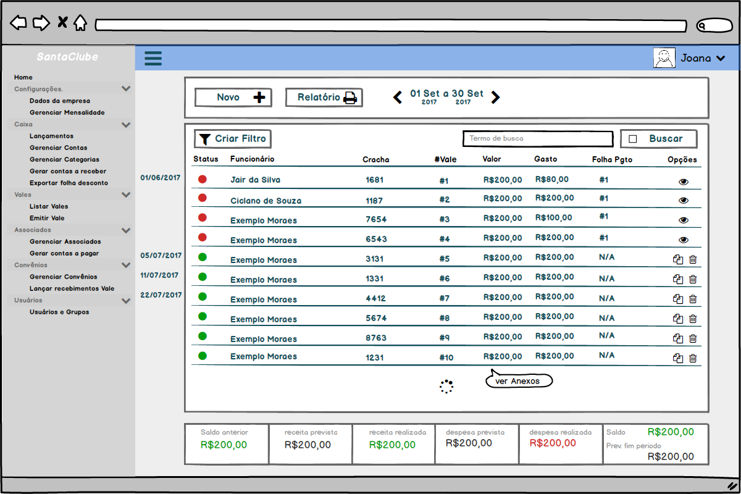

Fonte: Elaborado pelo autor

Figura x – Tela de vales / recebimento

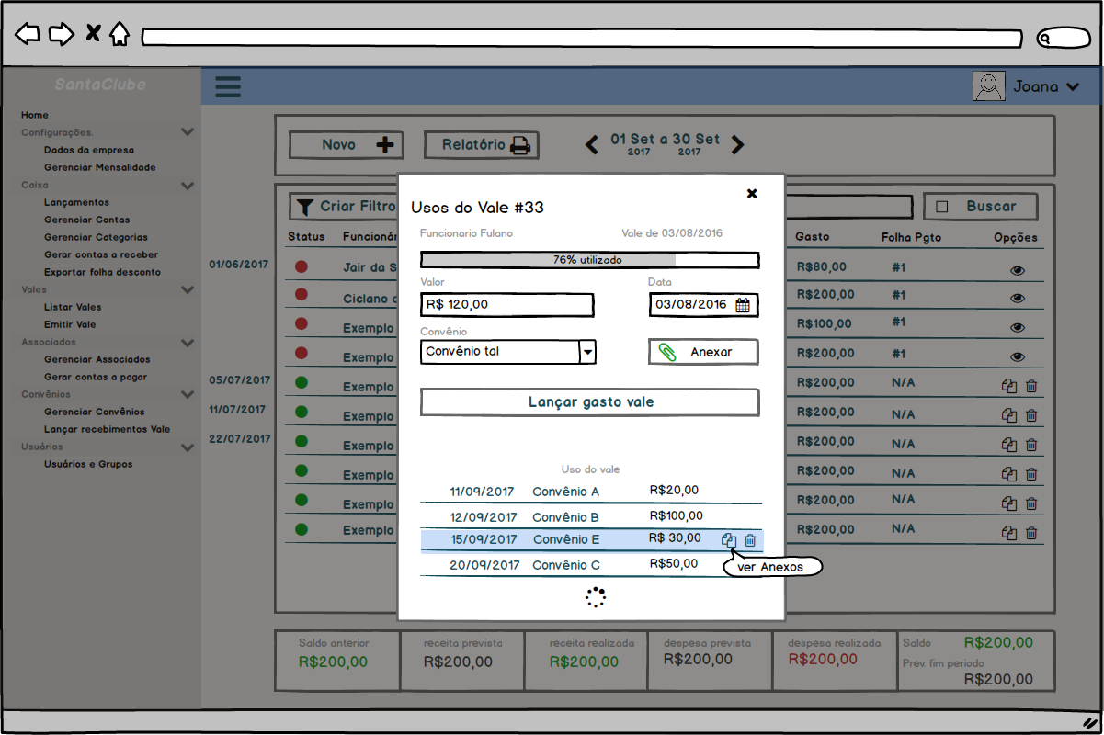

Fonte: Elaborado pelo autor

**ANEXO 1 – REFERÊNCIAS**

Telas do sistema atual da empresa

Figura 1 – tela de autenticação

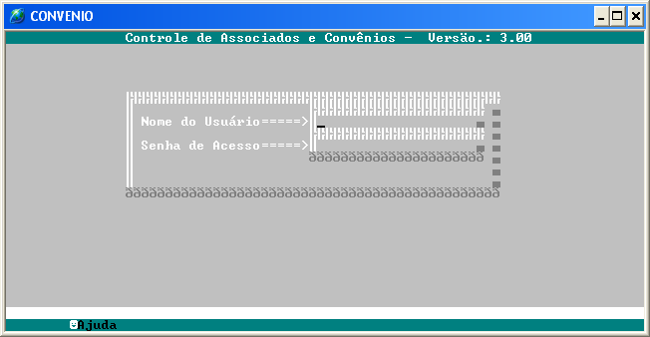

Fonte: print screen do Sistema de Controle de Associados

Figura 2 – tela de gerenciar dados da empresa

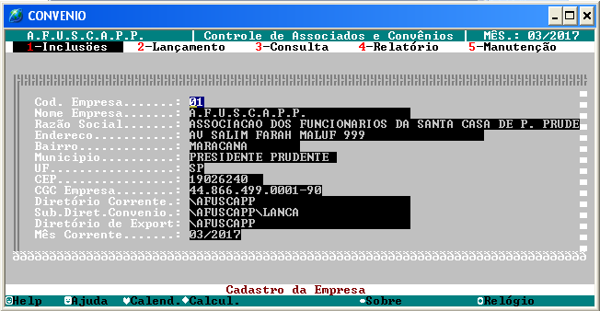

Fonte: print screen do Sistema de Controle de Associados

Figura 3 – tela de gerenciar convenios

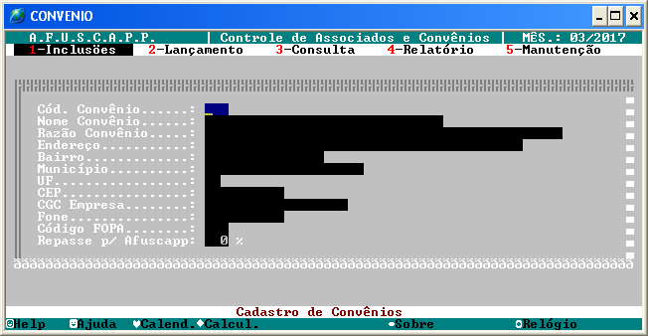

Fonte: print screen do Sistema de Controle de Associados

Figura 4 – tela de gerenciar associados

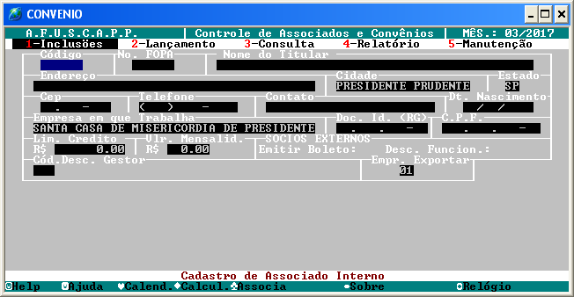

Fonte: print screen do Sistema de Controle de Associados

Figura 5 – tela de lançar vale

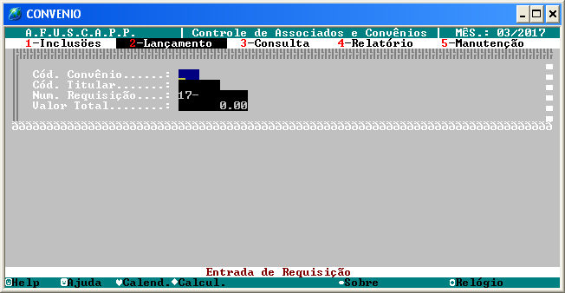

Fonte: print screen do Sistema de Controle de Associados